**Qualitätssicherung**

HTW Berlin

ZWL-Roboter

Autor: Gruppe ZWL

Letzte Änderung: 15. Dez 2022

Dateiname: ZWL-Roboter_Qualitätssicherung(Version 1.0)..docx

Version: 1.0

***Copyright***

© ZWL-Roboter Gruppe

Die Weitergabe, Vervielfältigung oder anderweitige Nutzung dieses Dokumentes oder Teile davon ist unabhängig vom Zweck oder in welcher Form untersagt, es sei denn, die Rechteinhaber/In hat ihre ausdrückliche schriftliche Genehmigung erteilt.

***Version Historie***

|  |  |  |  |  |
| --- | --- | --- | --- | --- |
| Version | | Datum | Verantwortlich | Änderung |
| 0.1 | 10.12.2022 | | Markus | Programmcode Ausführen |
| 0.2 | 11.12.2022 | | Markus | Farben erkennen und umwandeln. |
| 0.3 | 14.12.2022 | | Markus | Servo-Motoren Ansteuerung |
| 0.4 | 14.12.2022 | | Rayen | Kociemba test hinzufügen |
| 0.5 |  | |  |  |
| 0.6 |  | |  |  |
| 0.7 |  | |  |  |
| 0.8 |  | |  |  |
| 0.9 |  | |  |  |
| 1.0 |  | |  |  |

**Inhaltsverzeichnis**

Verzeichnis vorhandener Dokumente II

1 Testfälle 3

1.1 Testfall 1: Programmcode Ausführen 3

1.2 Testfall 2: Farben erkennen und umwandeln. 4

1.3 Testfall 3: Servo-Motoren Ansteuerung 5

1.4 Testfall 4: Kociemba Package ausführen… 7

2 Testprotokoll 8

Anhang 9

A Fehlerkategorien 9

B Qualitätskriterien nach ISO 9126 10

C Qualitätskriterien für Dokumente 11

**Abbildungsverzeichnis**

Abbildung 1: Programmcode Ausführen............................................................................................................3

Abbildung 2: Farben erkennen und umwandeln................................................................................................4

#### Verzeichnis vorhandener Dokumente

Alle für die vorliegende Spezifikation ergänzenden Unterlagen müssen hier aufgeführt werden

|  |  |  |
| --- | --- | --- |
| **Dokument** | **Autor** | **Datum** |
| Automatisiertes Lösen des Zauberwürfels.docx | Gruppe ZWL | 27.10.2022 |
| ZWL-Roboter_Pflichtenheft.docx | Gruppe ZWL | 24.11.2022 |
| ZWL-Roboter_Technische_Spezifikation(Version 1.0).docx | Gruppe ZWL | 15.12.2022 |
| ZWL-Roboter_Qualitätssicherung(Version 1.0).docx | Gruppe ZWL | 15.12.2022 |
| Projektplan (Version 1.0).docx | Gruppe ZWL | 24.11.2022 |
|  |  |  |
|  |  |  |
|  |  |  |
|  |  |  |
|  |  |  |
|  |  |  |
|  |  |  |

# Testfälle

## Testfall 1: Programmcode Ausführen

| **Testfall** | **Beschreibung** |
| --- | --- |
| Testfall-Nummer | 00001 |
| Testart | Funktionstest |
| Opencv starten | Terminal Aufrufen, Visual-Studio Starten, Pakete laden, Code Ausführen |
| Testziel | Das Fenster der GUI für die Initialisierung soll gestartet werden, um weitere Eingaben zu tätigen. |
| Testvoraussetzungen | * Gültige Installation * Bibliotheken eingebunden * Hardware angeschlossen |
| Testfalldaten | - |
| Erwartetes Verhalten | Ein Fenster wird angezeigt |

|  |  |  |
| --- | --- | --- |
| Testergebnis | □ Bestanden **X** Nicht Bestanden | |
| Fehlerkategorie | □ Leicht **X** Mittel □ Schwerwiegend | |
| Bemerkung | Code Format ist zwar kompilierbar aber die imports werden im System nicht gefunden, somit ist das Starten nicht möglich. | |
| Tester Kunde | Tester Auftragnehmer | Datum  10.12.2022 |

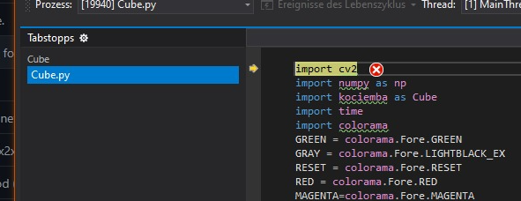

Abbildung 1: Programmcode Ausführen

## Testfall 2: Farben erkennen und umwandeln.

| **Testfall** | **Beschreibung** |
| --- | --- |
| Testfall-Nummer | 00002 |
| Testart | Funktionstest |
| opencv starten und Farben detektieren | Code ausführen, GUI anzeigen lassen und Farben suchen. |
| Testziel | In der GUI wird das Feld, wo der Würfel platziert, wird gezeigt und wenn man es dort platziert, sollen die Farben in eine Matrix gespeichert werden. |
| Testvoraussetzungen | * Gültige Installation * Bibliotheken eingebunden * Hardware angeschlossen (Camera) * Belichtung ist normal (nicht dunkel) * Objekt innerhalb des rasters |
| Testfalldaten | 3x3 Matrix der Farben |
| Erwartetes Verhalten | Ein Cube wird mit den vorhandenen Farben ausgefüllt und die Werte werden in eine Matrix gespeichert |

|  |  |  |
| --- | --- | --- |
| Testergebnis | **X** Bestanden □ Nicht Bestanden | |
| Fehlerkategorie | □ Leicht **X** Mittel □ Schwerwiegend | |
| Bemerkung | Wenn das Licht, der Abstand zum Objekt oder die Kamera schlecht / nicht optimal sind entstehen fehler in der Auslesung der Farben. | |
| Tester Kunde | Tester Auftragnehmer | Datum  11.12.2022 |

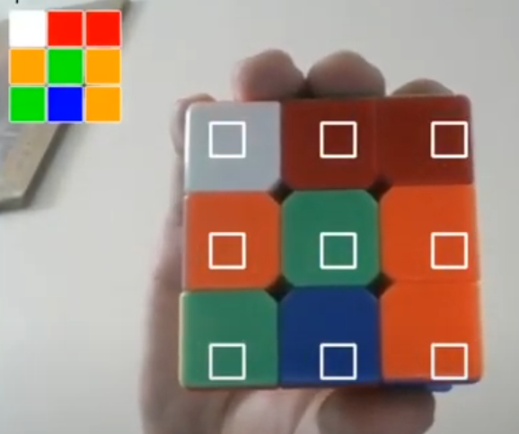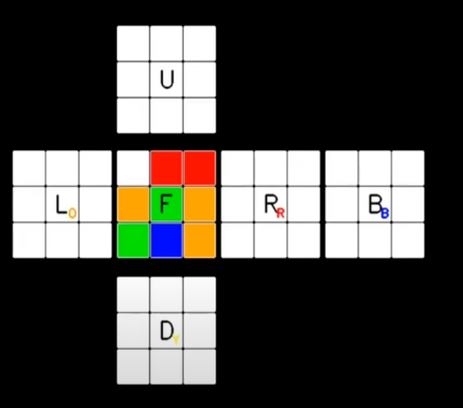

Abbildung 2: Farben erkennen und umwandeln.

## Testfall 3: Servo-Motoren Ansteuerung

| **Testfall** | **Beschreibung** |
| --- | --- |
| Testfall-Nummer | 00003 |
| Testart | Funktionstest |
| Zu testender Geschäftsprozess/  Zu testende Funktionsgruppe | Arduino, Servo-Motoren, Arduino-IDE Software |
| Testziel | Den Servos anzusteuern, damit diese sich nicht gegenseitig behindern |
| Testvoraussetzungen | * Arduino IDE Compiler * Servo Motoren * Arduino Uno |
| Testfalldaten | Motoren drehen sich getrennt. |
| Erwartetes Verhalten | * Drehung nacheinander und nie in der gleichen Zeit zusammen. |

|  |  |  |
| --- | --- | --- |
| Testergebnis | **X** Bestanden □ Nicht Bestanden | |
| Fehlerkategorie | □ Leicht **X** Mittel □ Schwerwiegend | |
| Bemerkung | Sofern die Geschwindigkeit der Rotation nicht zu hoch ist, entstehen keine Fehler in der Bewegung. | |
| Tester Kunde | Tester Auftragnehmer | Datum  13.12.2022 |

## Testfall 4: Kociemba Package ausführen

| **Testfall** | **Beschreibung** |
| --- | --- |
| Testfall-Nummer | 00004 |
| Testart | Funktionstest |
| Zu testender Geschäftsprozess/  Zu testende Funktionsgruppe | Arduino-IDE Software |
| Testziel | Den Servos anzusteuern, damit diese sich nicht gegenseitig behindern |
| Testvoraussetzungen | * Computer * Kociemba Package ( Kociemba.org für mehr infos )   <https://github.com/muodov/kociemba>   * Kociemba-String |
| Testfalldaten | Kociemba-String = „DRLUUBFBRBLURRLRUBLRDDFDLFUFUFFDBRDUBRUFLLFDDBFLUBLRBD“ |
| Erwartetes Verhalten | Ausgabe im terminal :  Schritte = "D2 R' D' F2 B D R2 D2 R' F2 D' F2 U' B2 L2 U2 D R2 U" |

|  |  |  |
| --- | --- | --- |
| Testergebnis | **X** Bestanden □ Nicht Bestanden | |
| Fehlerkategorie | **X** Leicht □ Mittel □ Schwerwiegend | |
| Bemerkung | Das Paket bietet eine Lösung mit der geringstmöglichen Anzahl von Schritte | |
| Tester Kunde | Tester Auftragnehmer  Rayen Bedoui | Datum  14.12.2022 |

## Testfall 5: …

# Testprotokoll

| **Testfall-Nr.** | **Datum** | **Status** | **Fehler-kategorie** | **Datum 2. Lauf** | **Status 2. Lauf** |
| --- | --- | --- | --- | --- | --- |
| 01 | 10.12.2022 | nicht bestanden | mittel |  |  |
| 02 | 11.12.2022 | bestanden | mittel |  |  |
| 03 | 13.12.2022 | bestanden | mittel |  |  |
| 04 |  |  |  |  |  |
| 05 |  |  |  |  |  |
| 06 |  |  |  |  |  |
| 07 |  |  |  |  |  |
| 08 |  |  |  |  |  |
| 09 |  |  |  |  |  |
| 10 |  |  |  |  |  |
| 11 |  |  |  |  |  |

# Anhang

#### A Fehlerkategorien

Für die Abnahme des Systems sind folgende Fehlerklassen definiert:

* **3 = Schwerwiegender Mangel** Produktivsetzung nicht möglich (nachhaltige Störung des Software-  
   ablaufes mit daraus resultierender Funktionsuntüchtigkeit des Systems  
   bzw. Störung von Systemteilen, die zur Störung aller Arbeitsabläufe  
   beim Auftraggeber führt.)
* **2 = Mittlerer Mangel** Produktivsetzung möglich, aber mangelhafte Funktionen nicht nutzbar  
   (durch eine Störung treten in Teilen der Programmabläufe erhebliche  
   Störungen auf, sodass Teile der Software nicht verwendbar sind.)
* **1 = Leichter Mangel** Produktivsetzung durch Workaround mit vertretbarem Zusatzaufwand  
   möglich (alle anderen als die in den vorstehenden Prioritätsgraden be-  
   schriebenen Störungsbilder)

#### B Qualitätskriterien nach ISO 9126

| **Gruppe** | **Q-Kriterium** | |
| --- | --- | --- |
| **Funktionalität**  Sind alle im Pflichtenheft aufgeführten Kriterien vorhanden und ausführbar? | Angemessen- heit | Merkmale von Software, die sich auf das Vorhandensein und die Eignung einer Menge von Funktionen für spezifizierte Aufgaben beziehen. |
| Richtigkeit | Merkmale von Software, die sich beziehen auf das Liefern der richtigen oder vereinbarten Ergebnisse oder Wirkungen. |
| Inter- operabilität | Merkmale von Software, die sich auf ihre Eignung beziehen, mit vorgegebenen Systemen zusammenzuwirken. |
| Ordnungs- mäßigkeit | Merkmale von Software, die bewirken, dass die Software anwendungsspezifische Normen oder Vereinbarungen oder gesetzliche Bestimmungen oder ähnliche Vorschriften erfüllt. |
| Sicherheit | Merkmale von Software, die sich auf ihre Eignung beziehen, unberechtigten Zugriff, sowohl versehentlich als auch vorsätzlich, auf Programme und Daten zu verhindern. |
| **Zuverlässigkeit**  Zu welchem Grad erfüllt die Software dauerhaft und korrekt die geforderten Funktionen? | Reife | Merkmale von Software, die sich auf die Häufigkeit von Versagen durch Fehlzustände in der Software beziehen. |
| Fehler- toleranz | Merkmale von Software, die sich auf ihre Eignung beziehen, ein spezifiziertes Leistungsniveau bei Software-Fehlern oder Nicht-Einhaltung ihrer spezifizierten Schnittstelle zu bewahren. |
| Wieder-herstellbarkeit | Merkmale von Software, die sich beziehen auf die Möglichkeit, bei einem Versagen ihr Leistungsniveau wiederherzustellen und die direkt betroffenen Daten wiederzugewinnen, und auf die dafür benötigte Zeit und den benötigten Aufwand. |
| **Benutzbarkeit**  Wie schnell kann man den Umgang mit der Software lernen und wie leicht ist sie zu bedienen? | Verständ- lichkeit | Merkmale von Software, die sich auf den Aufwand für den Benutzer beziehen, das Konzept und die Anwendung zu verstehen. |
| Erlernbarkeit | Merkmale von Software, die sich auf den Aufwand für den Benutzer beziehen, ihre Anwendung zu erlernen. (z.B. Ablaufsteuerung, Eingabe, Ausgabe) |
| Bedienbarkeit | Merkmale von Software, die sich auf den Aufwand für den Benutzer bei der Bedienung und Ablaufsteuerung beziehen. |
| **Effizienz**  Wie sind zeitliches Verhalten und Ressourcenverbrauch bei gegebenen Systemvoraussetzungen? | Zeitverhalten | Merkmale von Software, die sich beziehen auf die Antwort- und Verarbeitungszeiten und auf den Durchsatz bei der Ausführung ihrer Funktionen. |
| Verbrauchs-verhalten | Merkmale von Software, die sich darauf beziehen, wie viele Betriebsmittel bei der Erfüllung ihrer Funktionen benötigt werden und wie lange. |
| **Änderbarkeit**  Mit welchem Zeit- und Arbeitsaufwand lassen sich Änderungen sowie Fehlererkennung und -behebung durchführen? | Analysier-barkeit | Merkmale von Software, die sich auf den Aufwand beziehen, der notwendig ist, um Mängel oder Ursachen von Versagen zu diagnostizieren oder um änderungsbedürftige Teile zu bestimmen. |
| Modifizier-barkeit | Merkmale von Software, die sich auf den Aufwand beziehen, der zur Ausführung von Verbesserungen, zur Fehlerbeseitigung oder zur Anpassung an Umgebungsänderungen notwendig ist. |
| Stabilität | Merkmale von Software, die sich auf das Risiko unerwarteter Wirkungen von Änderungen beziehen. |
| Prüfbarkeit | Merkmale von Software, die sich auf den Aufwand beziehen, der zur Prüfung der geänderten Software notwendig ist. |
| **Übertragbarkeit**  Mit welchem Aufwand lässt sich die Software an geänderte/ verbesserte Systembedingungen anpassen bzw. in neuen Systemen einsetzen? | Anpass- barkeit | Merkmale von Software, die sich auf die Möglichkeit beziehen, sie an verschiedene festgelegte Umgebungen anzupassen, wenn nur Schritte unternommen oder Mittel eingesetzt werden, die für diesen Zweck für die betrachtete Software vorgesehen sind. |
| Installier- barkeit | Merkmale von Software, die sich auf den Aufwand beziehen, der zur Installation der Software in einer festgelegten Umgebung notwendig ist. |
| Konformität | Merkmale von Software, die bewirken, dass die Software Normen oder Vereinbarungen zur Übertragbarkeit erfüllt. |
| Austausch-barkeit | Merkmale von Software, die sich beziehen auf die Möglichkeit, diese anstelle einer anderen Software in der Umgebung jener Software zu verwenden und auf den dafür notwendigen Aufwand. |

#### C Qualitätskriterien für Dokumente

Für die Erreichung des Projektzieles, das Produkt „Dokument“ zu erzeugen, dass den fachlichen und technischen Anforderungen des Auftraggebers entspricht, ergeben sich z.B. die folgenden Qualitätsmerkmale:

| **Merkmal** | **Erläuterung** | **Mindest-anfordrg.** | **Prüfmöglichkeit** |
| --- | --- | --- | --- |
| **Eindeutigkeit** | Eignung von Dokumenten zur unmissverständlichen Vermittlung von Informationen für jeden Leser |  | Keine offenen Fragen zu den einzelnen Abschnitten (Prüfung durch Gruppeninspektion und Diskussion) |
| **Lesbarkeit** | Eignung von Dokumenten zur Entnahme der darin enthaltenen Informationen | ja | Prüfung durch Einsatz eines unbedarften Testlesers, Vorhandensein eines Glossars, Erläuterung von Fachbegriffen |
| **Verständlichkeit** | Eignung von Dokumenten zur erfolgreichen Vermittlung der darin enthaltenen Informationen an einen sachkundigen Leser | ja | Vorhandensein eines Glossars, Integration von Illustrationen, Diagrammen |
| **Detaillierungsgrad** | Vorhandensein der ausreichenden Beschreibung der fachlichen und technischen Einzelheiten im Dokument |  | Beschreibung der Sonder- und Ausnahmefälle, gleiche Behandlung (gleiche Detaillierung) aller Textabschnitte |
| **Funktionale  Vollständigkeit** | Vorhandensein der für den Zweck der Dokumentation notwendigen und hinreichenden Information | ja | Einsatz des <KUNDE>Templates gewährleistet die Vollständigkeit an notwendigen Informationen, Beschreibung der Sonder- und Ausnahmefälle |
| **Fehlerfreiheit** | Nichtvorhandensein von sprachlichen Fehlern, die die Informationsaufnahme beeinträchtigen |  | Rechtschreib- und Grammatikprüfung |
| **Widerspruchsfreiheit** | Nichtvorhandensein von einander entgegenstehenden Aussagen im Dokument |  | Unnötige Redundanzen sollen vermieden werden, Dokument soll in sich konsistent sein |
| **Aktualität** | Übereinstimmung der Beschreibung der Situation in Dokument und Wirklichkeit |  | Gespräche mit dem Auftraggeber (Kundeninspektion, Workshops) |
| **Funktionale  Korrektheit** | Nichtvorhandensein von funktionalen Fehlern, die den fachlichen und technischen Inhalt betreffen | ja | Wiedergabe der Anforderungen aus dem Vorgängerdokument |
| **Normenkonformität** | Erfüllung der für die Erstellung von Dokumenten geltenden Vorschriften und Normen |  | Einsatz des <KUNDE>Templates gewährleistet die formale Richtigkeit |
| **Änderbarkeit** | Eignung von Dokumenten zur Ermittlung aller von einer Änderung betroffenen Dokumententeile und zur Durchführung der Änderung |  | Einsatz des <KUNDE>Templates gewährleistet die formale Änderbarkeit, unnötige Redundanzen sollen vermieden werden |